Китарен усилвател
Документация
Виктор Маринчев X”A” клас
Четиристепенен китарен усилвател с превключваем distortion и двутактно изходно стъпало клас AB. Проектиран и проверен със симулация в LTspice / ngspice.
Захранване: симетрично ±9 V Изходна мощност: ≈ 1.8 W в 8 Ω Усилвателни елементи: 2× LT1057 (TL072 / NE5532), 4× 1N4148, BD139 / BD140

Съдържание

1. Въведение

2. Схема

3. Обща архитектура

4. Степен 1 — входен усилвател

5. Степен 2 — клипер (distortion)

6. Степен 3 — тон и сила на звука

7. Степен 4 — мощностно стъпало

8. Захранване и развързване

9. Резултати от симулацията

10. Компоненти за физическа реализация

1. Въведение
Тази схема е малък китарен усилвател („practice amp”), който приема слабия сигнал от магнитен звукоснемател и го превръща в сигнал, достатъчно мощен да задвижи високоговорител. Освен чистото усилване схемата може по команда да внесе изкривяване (distortion) — характерният „претоварен” звук на електрическата китара.
Сигналът преминава последователно през четири функционални степени. Първите три обработват сигнала като напрежение (усилване, оформяне на честотния спектър, ограничаване), а четвъртата добавя ток, за да захрани високоговорителя. Целият тракт работи спрямо обща маса благодарение на симетричното захранване ±9 V, което опростява всяка степен — не са нужни вериги за работна точка по постоянен ток между степените.
Ключова идея на цялата схема: почти всеки елемент е част от делител на напрежение. Два импеданса последователно, а изходът е делът на долния: V_{изх} = V_{вх} · Z_{долен} / (Z_{горен} + Z_{долен}). Когато единият импеданс е кондензатор (чийто импеданс Z_{C} = 1/(2πfC) зависи от честотата), делителят се превръща във филтър.

2. Схема
По-долу е пълната схема, както е въведена в LTspice. Възлите са наименувани (g1o, clip, vw, m, out), за да съвпадат с резултатите от симулацията и с описанието в този документ.
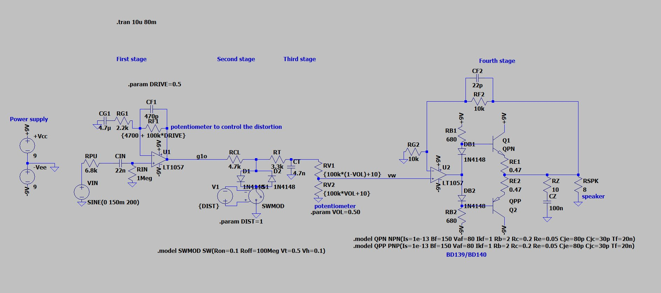
Принципна схема на усилвателя (LTspice). Отляво надясно: входна степен, клипер, тон/сила на звука, мощностно стъпало.

3. Обща архитектура
Веригата на сигнала и ролята на всяка степен:
- Степен 1 — входен усилвател. Висок входен импеданс (1 MΩ), за да не натоварва звукоснемателя; усилва слабия сигнал (~150 mV) около 26 пъти, така че да достигне нивото, при което диодите могат да го ограничат. Тук са и филтрите, които определят полезната честотна лента.
- Степен 2 — клипер (distortion). Двойка насрещно паралелни диоди ограничават сигнала до ±0.56 V, „отрязвайки” върховете на вълната. Това създава хармоници — звукът на дисторшъна. Превключвател включва/изключва ефекта.
- Степен 3 — тон и сила на звука. Долночестотен филтър изглажда грубите високи хармоници от клипера, след което потенциометър задава крайната сила на звука.
- Степен 4 — мощностно стъпало. Операционен усилвател дава усилване по напрежение ×2, а двутактна двойка транзистори (клас AB) добавя тока, необходим за високоговорителя. Транзисторите са затворени в обратната връзка на ОУ, който коригира изкривяванията им. Усилването е нарочно ниско (×2), за да остане регулаторът за сила на звука чист през по-голямата част от хода си и да премине в overdrive едва в горната му част.
Защо четвъртата степен е необходима: операционният усилвател може да зададе напрежение, но не може да достави ток. TL072 дава около ±20 mA; в 8 Ω това са едва 0.16 V (P ≈ 1.6 mW) — нечуваемо. Двутактната двойка пропуска до ~0.68 A от захранващите шини, давайки при пълна сила ±5.4 V и ≈1.8 W — около хиляда пъти повече мощност.

4. Степен 1 — входен усилвател
Неинвертиращ усилвател с JFET-вход (LT1057 / TL072). Усилването е G = 1 + R_{F1}/R_{G1}. При въведения в схемата потенциометър R_{F1} = {4700 + 100k·DRIVE} усилването се регулира от ~3.1× (почти чисто) до ~49× (дълбок дисторшън); при DRIVE = 0.5 то е ≈ 26×, което превръща 150 mV в ~3.9 V (амплитуда).
Означение | Стойност | Роля и изчисление
RPU | 6.8k | Моделира собственото съпротивление на звукоснемателя (само за симулацията).
VIN | SINE(0 150m 200) | Източник: китара ~150 mV (амплитуда) при 200 Hz.
CIN | 22n | Разделителен кондензатор + ГЧФ с R_{IN}: f = 1/(2π·1M·22n) = 7.2 Hz. Пропуска само постоянен ток; цялата китарна лента минава.
RIN | 1Meg | Входният импеданс на усилвателя. Високата стойност запазва резонансния връх на звукоснемателя; задава и пътя по постоянен ток за входа.
RG1 | 2.2k | Долното рамо на усилването.
RF1 | {4700+100k·DRIVE} | Регулируема обратна връзка = регулатор „Drive”. G = 1 + R_{F1}/2.2k.
CG1 | 4.7µ | ГЧФ в долното рамо: f = 1/(2π·2.2k·4.7µ) = 15 Hz. Под тази честота усилването пада до 1, така че собственото отместване на ОУ не се умножава.
CF1 | 470p | ДЧФ в обратната връзка: f = 1/(2π·47k·470p) ≈ 7.2 kHz. Намалява шума и омекотява високите преди клипера.
Двата кондензатора в обратната връзка определят честотната лента. CG1 „загражда” ниската граница (15 Hz), CF1 — високата (~7 kHz). Между тях усилването е плоско; извън тях пада към 1. Така степента усилва само китарната лента и игнорира постояннотоковите грешки и високочестотния шум.

5. Степен 2 — клипер (distortion)
Сърцето на дисторшъна. Диодът е като клапан с много рязко отваряне: до ~0.45 V практически не провежда, а над ~0.56 V провежда какъвто ток му се подаде. Двата диода са насрещно паралелни — D1 ограничава положителните полувълни, D2 — отрицателните — затова сигналът се „отрязва” симетрично на ±0.56 V.
Означение | Стойност | Роля и изчисление
RCL | 4.7k | Балистичен резистор. Поема разликата между ~3.9 V (изхода на ОУ) и 0.56 V (диодите) и ограничава тока: I = (3.9−0.56)/4.7k ≈ 0.7 mA. Така ОУ не се бори срещу късо съединение, а мощността в диодите е нищожна (~0.4 mW). Стойността задава и колко „твърдо” е срязването.
D1, D2 | 1N4148 | Насрещно паралелна двойка; ограничават до ±0.56 V.
V1 + SWMOD | {DIST} | Управляван по напрежение превключвател, моделиращ крачния бутон. DIST = 1 → дисторшън включен; DIST = 0 → диодите „плуват” и сигналът минава чист.
Колко силен е дисторшънът се определя от това колко сигналът надхвърля прага. Прагът ±0.56 V е постоянен; колкото по-голям е сигналът спрямо него (коефициентът на претоварване), толкова по-голяма част от вълната се отрязва. Затова регулаторът „Drive” в степен 1 (а и копчето за сила на звука на самата китара) управлява количеството изкривяване.

6. Степен 3 — тон и сила на звука
Първо филтър, после потенциометър. Клиперът създава дълга стълба от нечетни хармоници; горните (над ~5 kHz) звучат рязко и „драскащо” — това е т.нар. fizz. Истински китарен говорител естествено ги заглушава; тук долночестотният филтър замества тази роля.
Означение | Стойност | Роля и изчисление
RT, CT | 3.3k / 4.7n | ДЧФ. Импедансът, който вижда CT, е (4.7k+3.3k) ∥ 100k ≈ 7.4 kΩ, откъдето f = 1/(2π·7.4k·4.7n) ≈ 4.6 kHz — реже грубите високи хармоници, оставяйки полезния „кранч”.
RV1 | {100k·(1−VOL)+10} | Горна половина на потенциометъра за сила на звука (100 kΩ).
RV2 | {100k·VOL+10} | Долна половина. Възелът между RV1 и RV2 е плъзгачът (vw); сборът винаги е 100 kΩ. VOL = 0 → тихо, VOL = 1 → пълна сила.
Защо филтърът е преди потенциометъра: така съпротивлението на източника за филтъра не зависи от положението на копчето и граничната честота остава 4.6 kHz при всяка сила на звука. Понеже плъзгачът подава сигнала към високоомния вход на следващия ОУ, тонът не се „размътва” при намаляване на звука.

7. Степен 4 — мощностно стъпало
Операционен усилвател с усилване G = 1 + R_{F2}/R_{G2} = 1 + 10k/10k = 2, последван от двутактна двойка транзистори клас AB. Решаващото е, че обратната връзка (RF2) се взема от изхода към говорителя — затова ОУ „вижда” реалното изходно напрежение и автоматично коригира изкривяванията на транзисторите. Ниското усилване ×2 определя кога регулаторът за сила на звука достига тавана на захранването и преминава в overdrive (виж раздел 7.1).
Означение | Стойност | Роля и изчисление
RG2 / RF2 | 10k / 10k | Задават усилването ×2 (1 + 10k/10k). Ниската стойност прави хода на регулатора за сила на звука предимно чист.
CF2 | 22p | Компенсация за устойчивост: f = 1/(2π·10k·22p) ≈ 720 kHz — далеч над звуковата лента, гаси фазовото закъснение на транзисторите.
RB1, RB2 | 680 | Подават ток към преднапрежителните диоди: (18−1.2)/1360 ≈ 12 mA. Ограничават и базовия ток — оттук идва таванът ±5.4 V.
DB1, DB2 | 1N4148 | Държат базите на транзисторите на ~1.2 V един от друг, премахвайки преходното изкривяване (crossover). Проследяват температурата на транзисторите.
Q1 / Q2 | QPN / QPP (BD139 / BD140) | Комплементарна двойка. Q1 (NPN) „бута” положителните полувълни, Q2 (PNP) „тегли” отрицателните. I_{пик} ≈ 0.68 A, разсейване ~1 W/прибор.
RE1, RE2 | 0.47 | Емитерни резистори: фиксират тока на покой (~35 mA) и предпазват от термично препускане.
RZ, CZ | 10 / 100n | Мрежа на Zobel: над f = 1/(2π·10·100n) ≈ 159 kHz прави товара чисто активен, за да не се самовъзбужда обратната връзка с индуктивен говорител.
RSPK | 8 | Високоговорителят (за симулацията — активен товар 8 Ω).
Разпределение на труда: ОУ командва напрежението (всеки волт от размаха), но дава само няколко mA в базите; транзисторите доставят основния ток директно от шините, без да определят формата на вълната. Мощността P = V·I излиза от умножението — товарът (8 Ω) определя тока по закона на Ом, I = V/8. Затова при достигане на тавана напрежението и токът се ограничават заедно: усилвателят започва да „клипира” и при ±5.4 V, точно както клиперът при ±0.56 V.

7.1 Регулаторът за сила на звука като контрол за овърдрайв
Тъй като усилването на това стъпало е само ×2, изходът остава чист през по-голямата част от хода на регулатора и навлиза в overdrive едва в горната му част. Условието за чист сигнал е изходът да не надхвърля тавана: V_{vw} × 2 ≤ 5.4 V, тоест V_{vw} ≤ 2.7 V. Сигналът, който достига плъзгача, е g1o (≈3.9 V) през тон-мрежата (фактор ≈0.926) ≈ 3.6 V, умножен по VOL. Изходът пресича тавана, когато 3.6 · VOL · 2 = 5.4, тоест при VOL ≈ 0.6–0.75 (потвърдено в симулацията). Под тази точка — чисто; над нея — overdrive от ограничаване в захранващите шини.
Точна настройка на прага: за да се измести точката на преминаване, се преизчислява R_{F2} = R_{G2} · ( V_{таван} / (g1o · 0.926 · VOL_{праг}) − 1 ). По-малко R_{F2} → по-късно преминаване (повече чист ход); по-голямо → по-ранно. Така схемата има два независими овърдрайва: меко диодно ограничаване (превключвателят DIST) и по-твърдо ограничаване в шините (силата на звука над прага).

8. Захранване и развързване
Симетрично ±9 V (две батерии 9 V последователно с обща точка „маса”, или адаптер ±9 V). Всеки ОУ е свързан с извод V+ към +9 V и V− към −9 V, тоест „вижда” 18 V. Размахът на ОУ достига до ~1.5 V от шините, откъдето идва полезният размах ±7.5 V и таванът на изхода ±5.4 V. В схемата захранването е начертано явно (две напреженови източника от 9 V с обща маса между тях — +Vcc и −Vee).
Важно за реалния монтаж (не присъства в симулацията): по 100 nF керамичен + 47 µF електролитен кондензатор от всяка шина към масата, непосредствено до всеки чип. Двутактното стъпало черпи ток на тласъци; електролитът дава „резервоара”, а керамиката покрива бързите фронтове.

9. Резултати от симулацията
Поведение на схемата по режими (ngspice / LTspice). Забележете двата вида овърдрайв — мек диоден и по-твърд от шините:
Режим | Настройки | Резултат | Бележка
Покой | без сигнал | Iq ≈ 35 mA | нулево отместване на изхода | 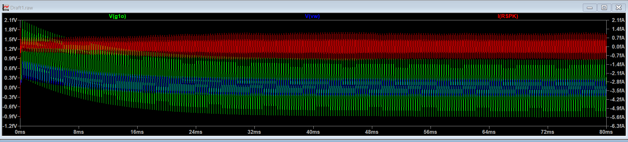
Чист | DIST=0, VOL=0.50 | ≈ 3.6 V (амп.), ~0.8 W | чист синус, без ограничаване | 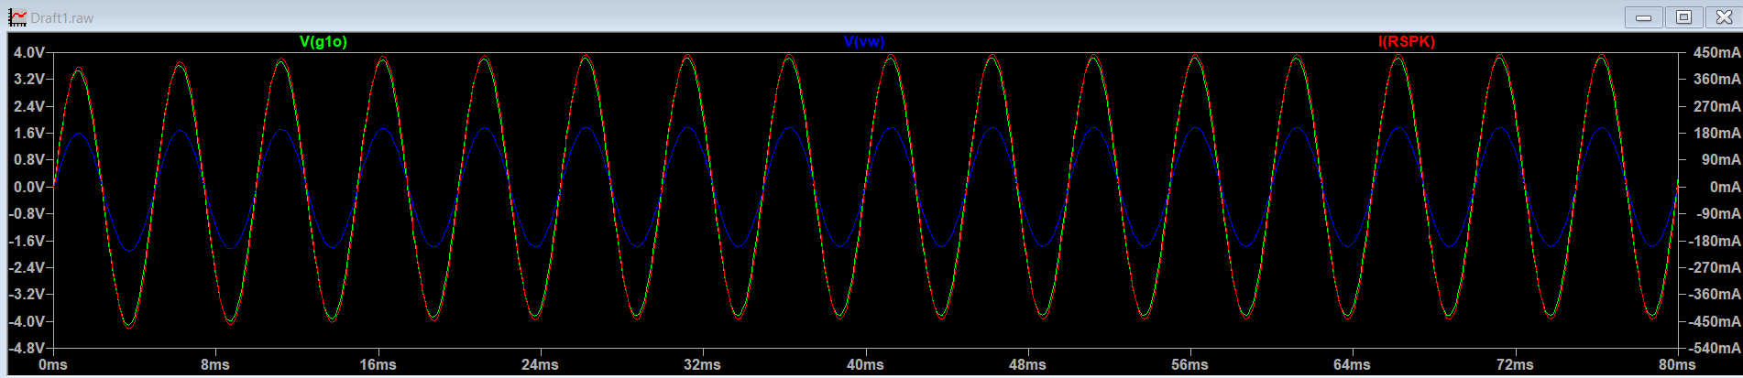
Праг на overdrive | DIST=0, VOL ≈ 0.6–0.75 | изходът достига ±5.4 V | оттук нагоре — overdrive | 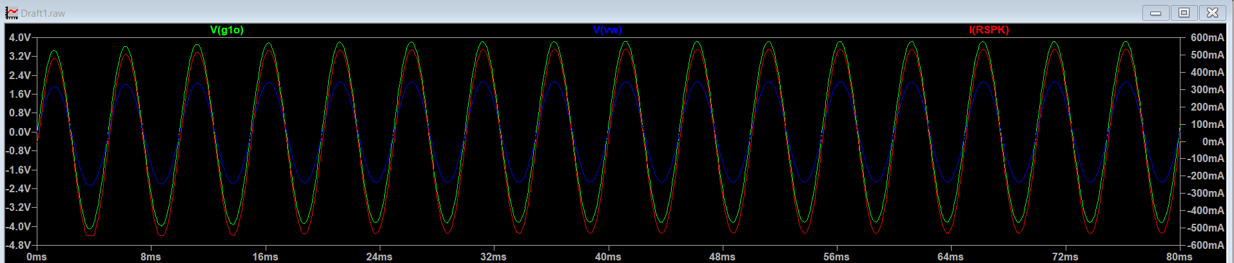
Overdrive (сила) | DIST=0, VOL=1.0 | ограничаване в шините, до ~1.8 W | по-твърд, по-ярък звук | 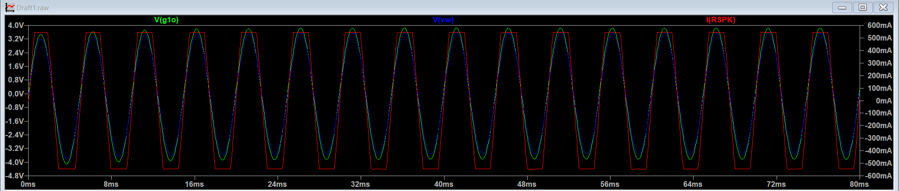
Distortion (диоди) | DIST=1, VOL=0.50 | ≈ ±0.56 V срязване, ~0.55 V изх. | мек, гладък, нечетни хармоници | 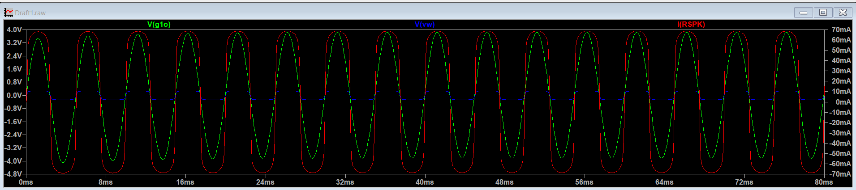
Бележка за захранването: при свирене токът е средно 175–310 mA, което бързо „проваля” алкални батерии 9 V — за реална употреба е по-добър адаптер ±9 V (или ±12 V).

10. Компоненти за физическа реализация
- Операционни усилватели: TL072 за степен 1 (JFET-вход, нисък шум, не товари 1 MΩ) и NE5532 за степен 4 (издържа на тока към преднапрежителната верига). И двата са сдвоени (по 2 в корпус).
- Диоди: 4× 1N4148 (2 за клипера, 2 за преднапрежението).
- Транзистори: BD139 (NPN) + BD140 (PNP), комплементарна двойка, с малки радиатори. Алтернативи: 2N5551/2N5401 (по-малки) или TIP41C/TIP42C (по-мощни).
- Потенциометри: 100 kΩ логаритмичен (A100K) за сила на звука; 100 kΩ линеен (B100K) за „Drive”.
- Развързване: 100 nF + 47 µF на всяка шина при всеки чип.
- Емитерни резистори: 2× 0.47 Ω (за предпочитане жични, поне 0.5 W).
Съвет: не залагайте на „аудиофилски” ОУ — в тази схема характерът на ОУ е скрит под диодното ограничаване и обратната връзка, така че евтината двойка TL072/NE5532 звучи идентично. Тонът се определя от диодите и говорителя.

